Viernes
27
de Noviembre

Segundo de Primaria
Matemáticas

¿Quién tiene más?

Aprendizaje esperado: Lee, escribe y ordena números naturales hasta 1 000.

Énfasis: Comparar cantidades de dos cifras, con base en el número que ocupa el lugar de las decenas.

¿Qué vamos a aprender?

Aprenderás a comparar cantidades de dos cifras, con base en el número que ocupa el lugar de las decenas.

Leerás, escribirás y ordenarás números naturales hasta 1000.

En tu libro de texto de Matemáticas, segundo grado, realiza las actividades para reafirmar lo aprendido en esta sesión en la página 58.
https://libros.conaliteg.gob.mx/20/P2MAA.htm?#page/58

¿Qué hacemos?

El valor posicional, es el valor que tiene un dígito según la posición que ocupa en la cifra. Por ejemplo: El número 61 tiene 2 dígitos y cada uno de estos representa un valor posicional diferente dentro de la totalidad del número.

Utiliza el tablero de valor posicional, para que te quede claro.

C | D | U

Escribe el número 61 en la posición que le corresponde a cada dígito. Primero coloca el 1 en las unidades y el 6 en las decenas.

Vas a utilizar el siguiente material para representar con unidades y decenas el número 61.

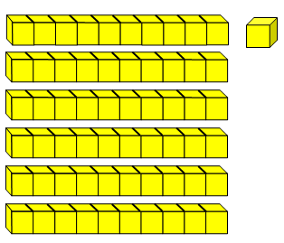

Y al representarlo en la tabla de valor posicional seria de esta manera.

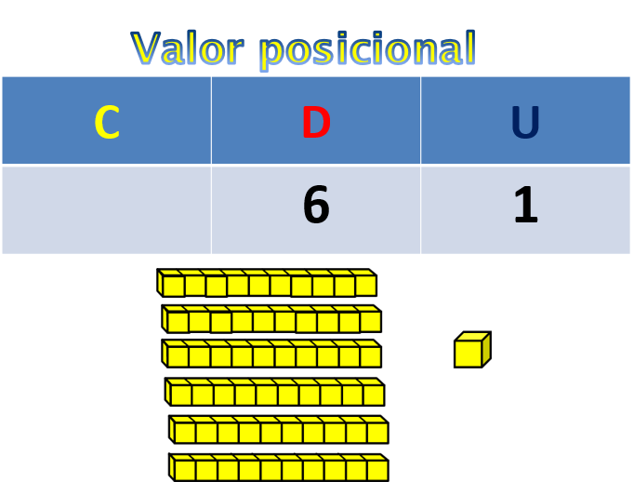

Para poner en práctica lo que aprendiste vas a jugar con dos dados que tiene 10 caras; el azul para las unidades y el rojo para las decenas.

Puedes pedirle a tu mamá, papá o a quien se encuentre contigo que juegue contigo, si no pueden no te preocupes, solo lo puedes realizar. Si juegan los dos, cada uno va a tomar los dos dados y al unirlos se va a formar un número. Cuando tengan los dos números van a comparar quién de los dos tiene el número mayor y quién lo tenga será quien gane en la primera ronda.

Vamos a realizar un ejemplo: si el primer jugador, tira sus dados y en el dado azul de las unidades sale el número 4 y en el rojo de las decenas el número 8

Utiliza nuevamente la tabla de valor posicional para poner los números que salieron. En la columna de las unidades vas a poner el 4 y en las decenas el 8.

C | D | U
 | 8 | 4

Ahora utiliza el material concreto para representar las unidades y las decenas del número 84.
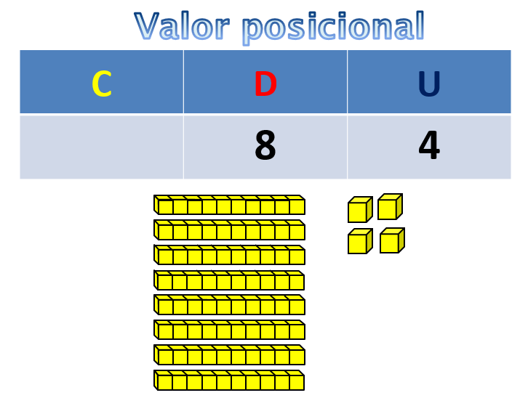

Es el turno de tirar del siguiente jugador, primero el dado de las unidades y después el de las decenas. A él le salió el número 37.

Vuelve a utilizar la tabla de valor posicional para poner los números que salieron. En la columna de las unidades vas a poner el 7 y en las decenas el 3.

C | D | U
 | 3 | 7

También utiliza el material concreto para representar las unidades y las decenas.

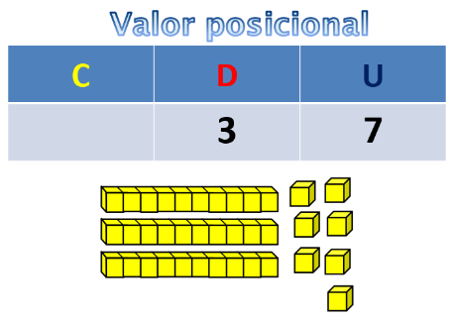

Ya tienes los dos números que salieron el 84 y 37, ahora lo que vas a hacer es comparar cuál de los dos números es él mayor. Es importante que observes la cifra de las decenas de cada una de las cantidades, del 87, el ocho de las decenas y del 37, el tres de las decenas. Si observas también en el material concreto, en cuál de los dos hay más decenas, podrás contestar la siguiente pregunta: ¿cuál de las dos cantidades es mayor?, como el ocho de las decenas es mayor, la cantidad mayor es 87.

Realice este juego varias veces, siempre en pares de cantidades de dos dígitos, y apliquen el mismo procedimiento utilizando la tabla de valor posicional y el material concreto para comparar las cantidades y determinar cuál de las dos cantidades es mayor.

Para concluir con esta sesión te voy a mostrar las siguientes fichas, están enumeradas con los números del 1 al 9.

Toma dos fichas y con ellas formarás la cantidad más grande, por ejemplo, si tomaste los números 7 y 8, podrás formar el número 78 u 87, comprueba su tamaño con el material concreto y escríbelos en la tabla de valor posicional.

Como ya aprendiste a comparar números, recuerda que el número que utilizas para comparar es el de las decenas, por eso es importante que observes que ese número sea mayor.

Realiza esta actividad dos veces.

Si te es posible consulta otros libros y comenta el tema de hoy con tu familia. Si tienes la fortuna de hablar una lengua indígena aprovecha también este momento para practicarla y platica con tu familia en tu lengua materna.

¡Buen trabajo!

Gracias por tu esfuerzo.

Para saber más:
Lecturas
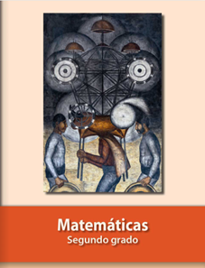
https://libros.conaliteg.gob.mx/P2MAA.htm

